**Задание II.4.1. Рассмотри картинку. Назови животное. Покажи, где голова медведя (туловище, лапы, хвост, уши).**

**туловище**

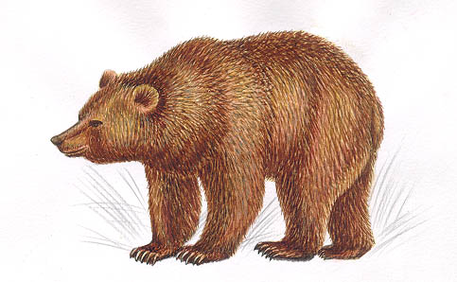

**хвост**

**уши**

**лапы**

**голова**

***Примечания:*** *надписи частей тела животного могут быть использованы для работы с детьми, владеющими элементами глобального чтения.*